**住区热环境设计报告书**

（评价性设计）

|  |  |
| --- | --- |
| 工程名称 |  |
| 工程地点 | 沈阳 |
| 设 计 人 |  |
| 审 核 人 |  |
| 审 定 人 |  |
| 设计日期 |  |

**目录**

**1.标准依据 3**

**2.计算方法 3**

**3.住区热环境分析 4**

# 

# 住区热环境

## 1.标准依据

《城市居住区热环境设计标准》JGJ 286-2013第3.3.1条：当进行评价性设计时，居住区夏季平均热岛强度不应大于1.5℃。

平均热岛强度——居住区逐时空气温度与同时刻当地典型气象日空气干球温度差值的平均值，℃。

## 2.计算方法

依据《城市居住区热环境设计标准》JGJ 286-2013，采用CTTC集总参数模型进行计算。计算公式如下：

（1）居住区夏季平均热岛强度应按下式进行计算：



式中：

——北京时时刻居住区设计的空气温度（℃），按本标准附录B的方法计算；

——北京时时刻居住区所在城市或气候区的典型气象日空气干球温度（℃），按本标准附录A的规定取值；

、——平均热岛强度统计时段的起、止时刻（北京时h），平均热岛强度的统计时段应为当地的地方太阳时（8:00~18:00）h，所对应的北京时的统计时段~按本标准附录C取用。

（2）居住区逐时平均空气温度应按下式进行计算：

 （B.0.1）

式中：

——居住区所在城市或气候区的典型气象日空气干球温度的平均值（℃），按本标准附录A的规定取值；

——及之前时刻太阳辐射阶跃量引起的相邻时刻空气干球温度变化量（℃），按本标准式（B.0.2-1）的方法计算；

——时刻长波辐射引起的本时刻空气干球温度变化量（℃），按本标准式（B.0.3-1）的方法计算；

——时刻蒸发换热引起的本时刻空气干球温度变化量（℃），按本标准式（B.0.4-1）的方法计算。

## 3.住区热环境分析

降热计算-车道遮荫.

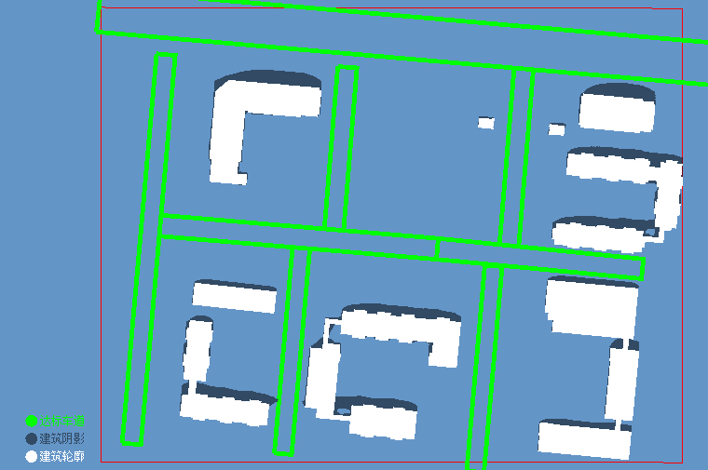

降热计算-活动场地遮荫

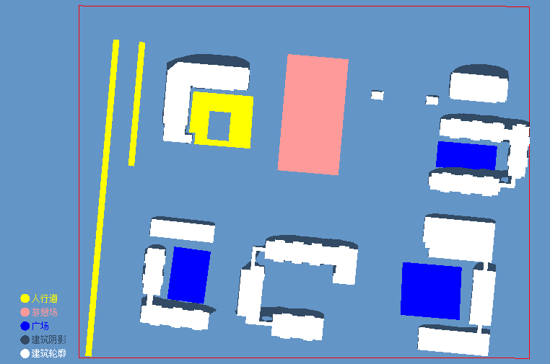

住区温度分析

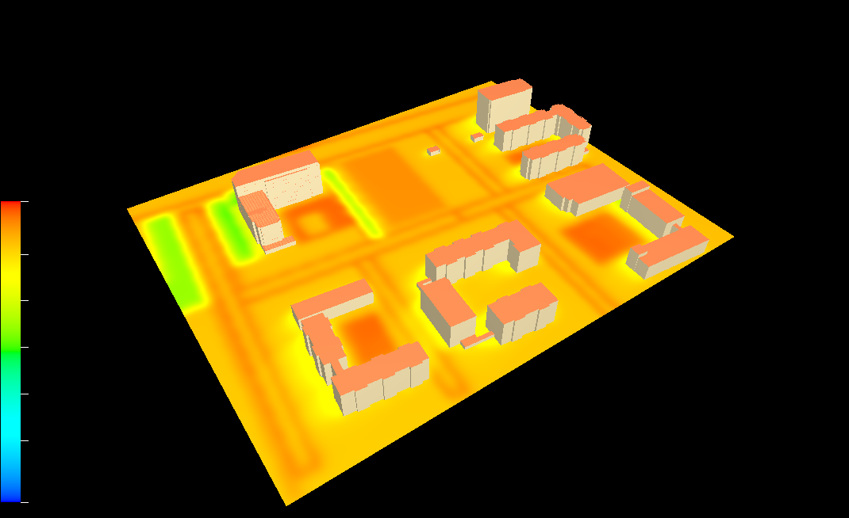

屋顶遮荫

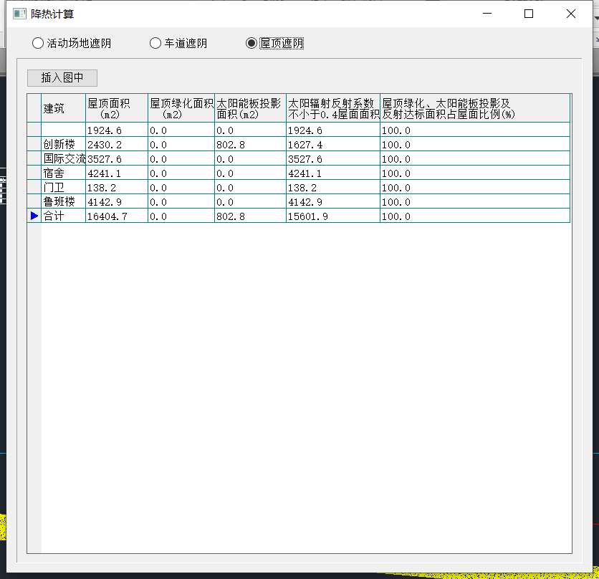

绿容率计算

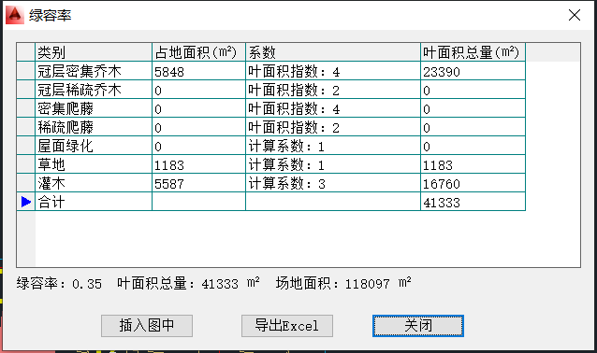

渗透蒸发

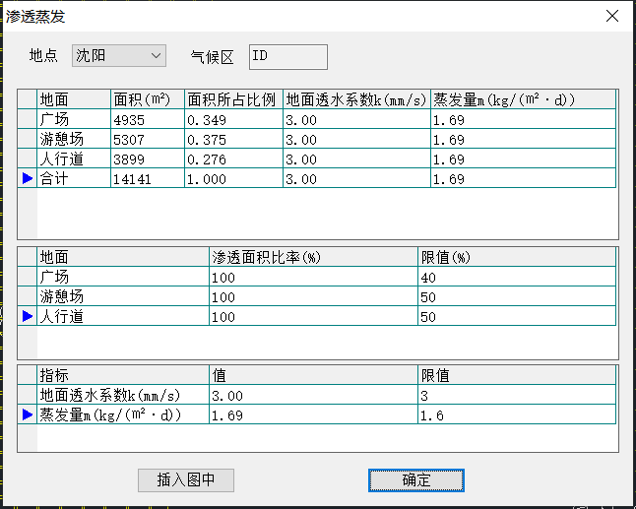

首层通风架空率

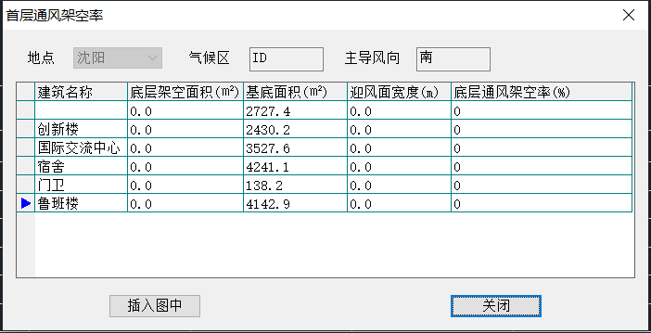

迎风面积

